

**SOMMAIRE**

I. INTRODUCTION 3

I.1. Présentation de ONEGATE 3

I.2. Synthèse des termes ONEGATE 3

II. Canaux de remises 4

II.1. Canal de connexion sur une IHM (U2A) 4

II.2. Canal de remise via télétransmission (A2A) 4

III. Page de connexion ONEGATE 5

IV. Page de demande d’un nouvel accès 6

IV.1. Cas d’une demande d’accès avec login/mot de passe 6

IV.2. Cas d’une demande d’accès avec certificat 6

V. Modification du mot de passe 8

VI. Ergonomie générale 9

VII. Page d’accueil 11

VII.1. Rubrique Notes informatives 11

VII.2. Rubrique Chargement de fichiers 12

VII.3. Rubrique Suivi des remises 13

VIII. Accès Profil 14

IX. Menu RAPPORTS 15

IX.1. Menu RAPPORTS – RAPPORT (Import fichiers .csv) 17

IX.2. Menu RAPPORTS - HISTORIQUE DES IMPORTS 17

IX.3. Menu RAPPORTS – RAPPORT (Accès au formulaire) 18

IX.4. Menu RAPPORTS – RAPPORT (Fermeture et envoi du formulaire) 19

X. Menu SUIVI - Suivi remises 19

X.1. Menu SUIVI - Suivi remises – Présentation de la page 19

X.2. Menu SUIVI - Suivi des remises – Détail de la remise 20

XI. Menu SUIVI - Documents 23

XII. Lexique 24

XIII. Annexes 24

XIII.1. Annexe 1 : Procédure d’export du certificat électronique au format Base 64 (certificat.cer) 24

Projet test24/06/199801/06/199801/01/1998

# INTRODUCTION

Ce guide, destiné aux remettants, présente la nouvelle version du portail ONEGATE v7.3.

## Présentation de ONEGATE

Le portail « ONEGATE » institue une **O**rganisation **N**ouvelle des **É**changes via un **G**uichet d’**A**limentation et de **T**ransferts vers l’**E**xtérieur.

ONEGATE permet l’utilisation de formats et modalités de collecte adaptés à chaque déclarant ainsi qu’aux informations requises, tout en offrant un allégement global de la charge de travail bénéficiant aux déclarants et à la Banque de France.

## Synthèse des termes ONEGATE

**Déclarant / Assujetti :** Société invitée à transmettre un ensemble d’informations prédéfinies.

**Remettant :** Acteur (Organisme bancaire, Assurance ou Entreprise) autorisé à saisir ou intégrer des données via l’IHM OneGate pour lui-même ou pour le compte de tiers.

**Remise :** Données attendues transmises par un déclarant vers la Banque de France.

**Canal de remise :** Mode de transmission :

* Accès via IHM (U2A) pour effectuer une remise ou accéder à des informations.
* Télétransmission (A2A) de système à système pour effectuer une remise sans se connecter à l’IHM.

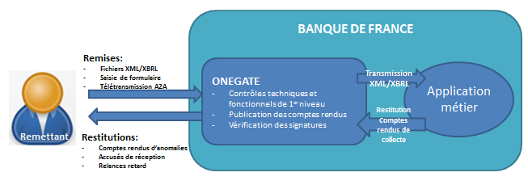

# Canaux de remises

## Canal de connexion sur une IHM (U2A)

Deux Types d’authentification sont proposés en fonction des types de remises à effectuer :

* Accès de type « Weak » : Identifiant + Mot de passe.
* Accès de type « Strong » : Utilisation d’un certificat d’authentification.

**URL d’accès :**

|  |  |
| --- | --- |
| Production Weak : | <https://onegate.banque-france.fr/onegate> |
| Production Strong : | <https://onegate-strong.banque-france.fr/onegate> |
| Homologation Weak : | <https://onegate-test.banque-france.fr/onegate/> |
| Homologation Strong : | <https://onegate-strong-test.banque-france.fr/onegate/> |

Pour obtenir un identifiant et un mot de passe ou un accès via certificat, il convient de demander un compte utilisateur depuis la page d’authentification ONEGATE (CF §IV).

Pour demander un certificat ou le renouvellement de votre ancien certificat, la documentation nécessaire est fournie par votre référent métier ou via le support ONEGATE.

## Canal de remise via télétransmission (A2A)

Il est possible d’effectuer de la télétransmission vers ONEGATE selon deux protocoles de transmission :

* Transmission via liaison de type EAI : nécessite la création d’une route EAI entre le système Banque de France et le système du client.
* Transmission via web service : nécessite un certificat de connexion machine et l’appel à une URL dédiée.

Les modalités détaillées de chacun des protocoles de télétransmission sont disponibles depuis le site Banque de France (<https://www.banque-france.fr/statistiques/portail-onegate> Rubrique « Notice technique modalité de remise par télétransmission » ). Pour tout complément d’information vous pouvez vous adresser auprès des référents métiers ou du support ONEGATE.

Le support ONEGATE est disponible de 8h00 à 19h00 au numéro suivant : 01 42 92 60 05 ou à l’adresse email : Support-OneGate@banque-france.fr

# Page de connexion ONEGATE

Dans le cadre de la refonte de l’application ONEGATE, la page de connexion évolue.

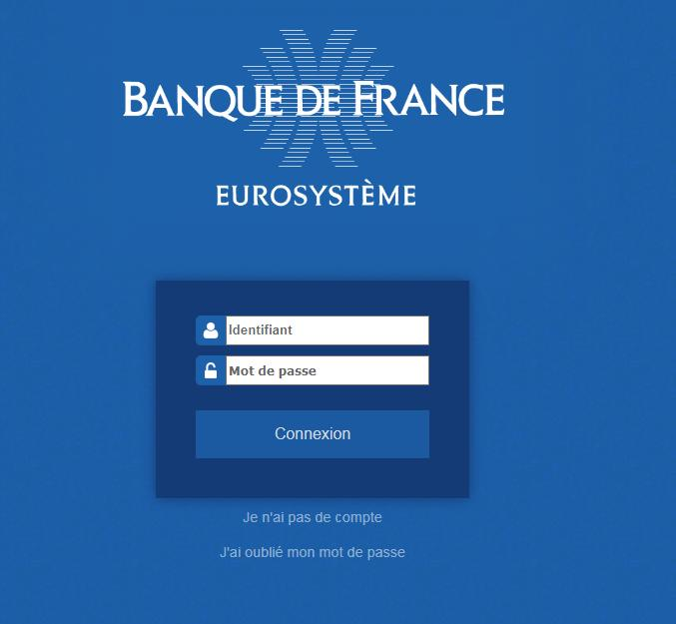

|  |  |
| --- | --- |
| **1** | **Zone de saisie des identifiants**  L’identifiant est de type adresse email. |
| **2** | **Zone de saisie du mot de passe** |
| **3** | **Lien de demande d’accès**  Ce lien permet de demander une création de compte ONEGATE (CF §IV) |
| **4** | **Lien de réinitialisation de mot de passe**  Il est possible de demander la réinitialisation du mot de passe en cliquant sur le lien (CF §V) |

# Page de demande d’un nouvel accès

## Cas d’une demande d’accès avec login/mot de passe

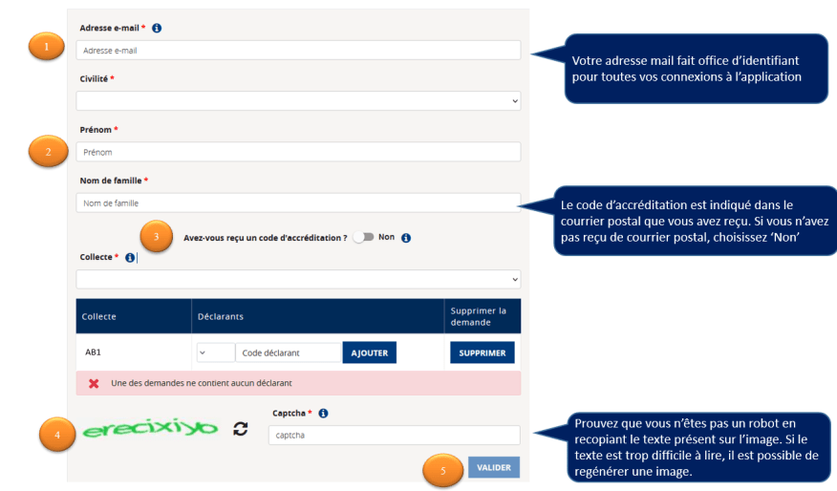

|  |  |
| --- | --- |
| **1** | **Zone de saisie de l’adresse email**  Cette adresse email nominative, professionnelle sera utilisée comme identifiant unique.  Une adresse générique ou boite commune ne peut être utilisée en tant qu’identifiant. |
| **2** | **Zone de saisie de l’identité**  Civilité, prénom et nom |
| **3** | **Avez-vous reçu un code d’accréditation**  Si oui, demande de saisie du code fourni par un référent métier. Certaines collectes sont disponibles exclusivement par code.  Si non, demande de sélection des collectes et déclarants faisant l’objet de la demande d’habilitation. |
| **4** | **Vérification par captcha**  Pour des raisons de sécurité, la saisie d’un code de sécurité (captcha) est requise. |
| **5** | **Bouton de validation**  Après validation, un email accusant réception et récapitulant votre demande vous sera envoyé à l'adresse email valide indiquée |

## Cas d’une demande d’accès avec certificat

Certaines enquêtes OneGate (DATAGAPS – DATABRI) nécessitent une demande d’accès au portail par certificat d’authentification (CF § II.1.).

Dans ce cas, il sera demandé au remettant d’importer son certificat d’authentification. Ce certificat est un fichier au format « .CER » encodé en base 64, (voir annexe procédure d’export du certificat )

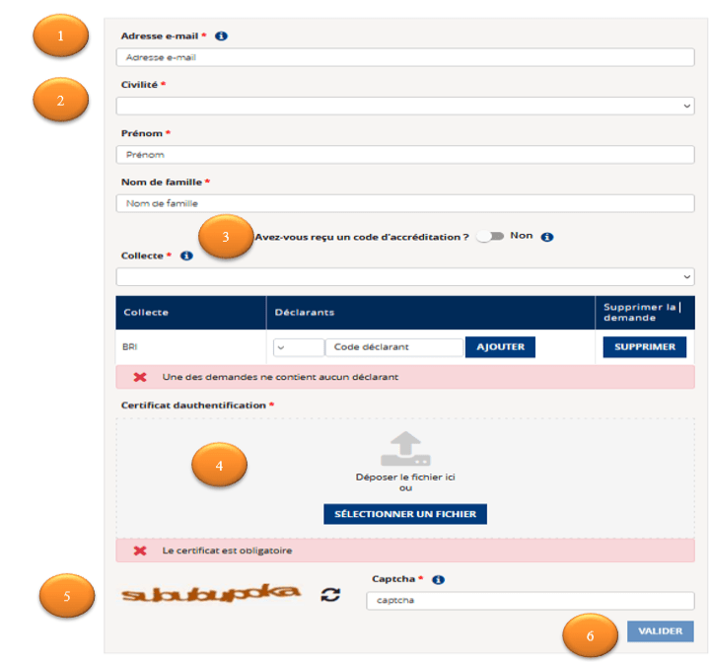

|  |  |
| --- | --- |
| **1** | **Zone de saisie de l’adresse email**  Cette adresse email nominative, professionnelle sera utilisée comme identifiant unique.  Une adresse générique ou boite commune ne peut être utilisée en tant qu’identifiant. |
| **2** | **Zone de saisie de l’identité**  Civilité, prénom et nom |
| **3** | **Avez-vous reçu un code d’accréditation**  Si oui, demande de saisie du code fourni par un référent métier. Certaines collectes sont disponibles exclusivement par code.  Si non, demande de sélection des collectes et déclarants faisant l’objet de la demande d’habilitation. |
| **4** | **Certificat**  Importer le certificat préalablement sauvegardé au format « .CER » en base 64 (procédure d’export en base 64 en annexe) . |
| **5** | **Vérification par captcha**  Pour des raisons de sécurité, la saisie d’un code de sécurité (captcha) est requise. |
| **6** | **Bouton de validation**  Après validation, un email accusant réception et récapitulant votre demande vous sera envoyé à l'adresse email valide indiquée |

En cas de validation d’un gestionnaire métier :

* Réception d'un premier email contenant le mot de passe provisoire à l'adresse valide indiquée.
* Réception d'un email de confirmation de validation par couple Collecte/Déclarant.

En cas de refus d’un gestionnaire métier :

* Réception d'un email contenant le motif du refus pour un couple Collecte/Déclarant.

Renouvellement du certificat

* Lors du renouvellement de votre certificat, il conviendra d’envoyer votre nouveau certificat au support ONEGATE afin que votre compte soit mis à jour avec ce nouveau certificat.

# Modification du mot de passe

Tous les 63 jours calendaires, il sera systématiquement demandé à l’utilisateur de modifier son mot de passe.

En fonction de la sensibilité des collectes, les mots de passe pourraient ne pas expirer.

Celui-ci sera prévenu de l’expiration prochaine du mot de passe via un message lors de la connexion.

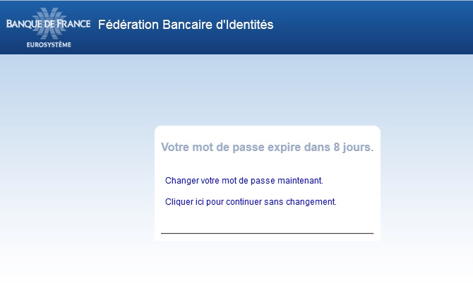

Il est possible de modifier son mot de passe à tout moment en cliquant sur le lien « J’ai oublié mon mot de passe » présent sur la page de connexion. Un email sera alors envoyé sur l’adresse email précisée lors de la demande.

Le lien permettant de saisir votre nouveau mot de passe a une durée de validité d’une heure. Au-delà de ce délai, un message indiquant que le lien est invalide s’affiche. Il est alors nécessaire de réutiliser le lien « J'ai oublié mon mot de passe ».

Les règles de création d’un nouveau mot de passe sont précisées sur l’écran de saisie.

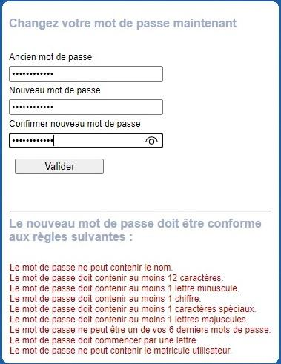

Suite à la saisie et validation du mot de passe, un message de confirmation s’affiche.

a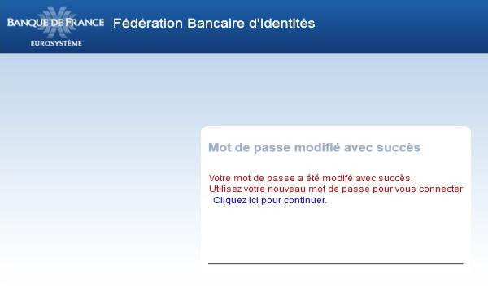

Le lien renvoie vers la page de connexion ONEGATE.

# Ergonomie générale

L’ergonomie générale de l’application a été améliorée afin d’offrir une meilleure expérience utilisateur.

* L’accès au ‘PROFIL’ se fait via un lien en haut à droite et au - dessus du menu général.
* La page d’accueil a été revue pour une meilleur visibilité des notes informatives et du chargement des remises.
* La rubrique ‘Documents’ liée aux collectes effectuées a été positionnée dans le menu ‘SUIVI’.

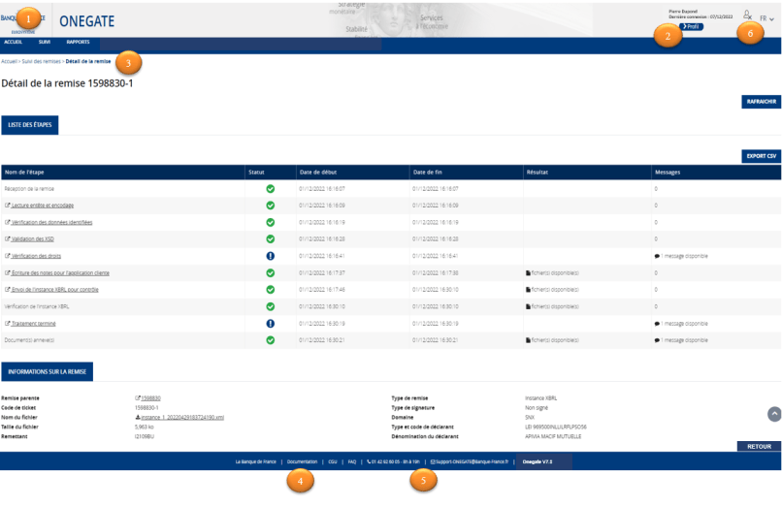

|  |  |
| --- | --- |
| **1** | **Logo Banque de France**  Un clic sur le logo Banque de France en haut à gauche de l’écran, renvoi sur la page d’accueil (CF §VII) |
| **2** | **Accès au profil**  L’accès au profil se fait au clic sur le lien **>Profil** en haut à droite de l’écran au-dessus du menu général (CF §VIII) |
| **3** | **Fil d’Ariane**  Possibilité de revenir directement à la page d’accueil ou à l’IHM ‘Suivi des remises’ à partir du détail d’une remise en conservant les filtres. |
| **4** | **Documentation**  En cliquant sur le lien « Documentation », il est possible d’accéder au portail OneGate où se trouve les différents documents comme guide utilisateur complet de l’application, la release note de la version en cours. |
| **5** | **Coordonnées du support**  Les coordonnées du support ONEGATE sont indiquées dans le pied de page. |
| **6** | **Déconnexion**  En appuyant sur croix en haut à droite, la déconnexion est effectuée. |

# Page d’accueil

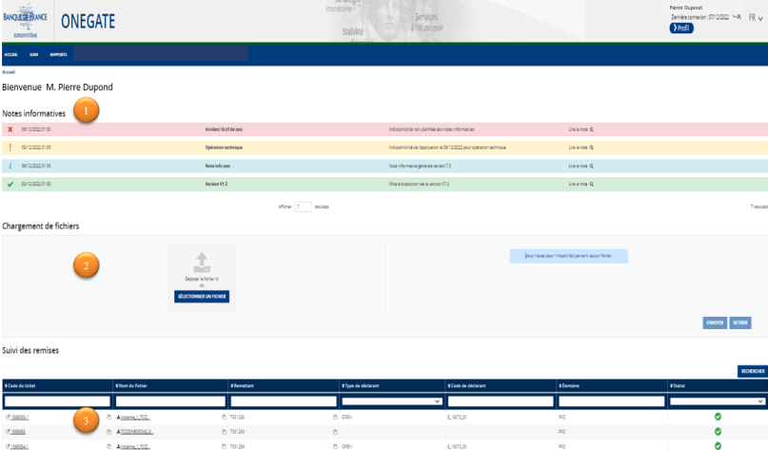

|  |  |
| --- | --- |
| **1** | **Notes informatives**  La rubrique « Notes informatives » prend toute la largeur de la partie haute de la page d’accueil. Cette rubrique est détaillée dans le paragraphe correspondant (CF § VII.1) |
| **2** | **Chargement de fichier**  La rubrique « Chargement de fichier » prend toute la largeur de la partie centrale de la page d’accueil. Cette rubrique est détaillée dans le paragraphe correspondant (CF § VII.2) |
| **3** | **Suivi des remises**  Dans la rubrique « Suivi des remises » située dans le tiers du bas de la page d’accueil s’affiche les remises les plus récentes faites par le remettant. Cette rubrique est détaillée dans le paragraphe correspondant (CF § VII.3) |

## Rubrique Notes informatives

Ces notes ont pour but d’informer sur divers évènements applicatifs ou liés spécifiquement à vos collectes.

Selon leur nature les notes informatives ont un code couleur différent.

* Rouge pour les indisponibilités non planifiées
* Orange pour les indisponibilités planifiées
* Bleu pour les notes informatives générales
* Vert pour les mises à disposition de nouvelles versions

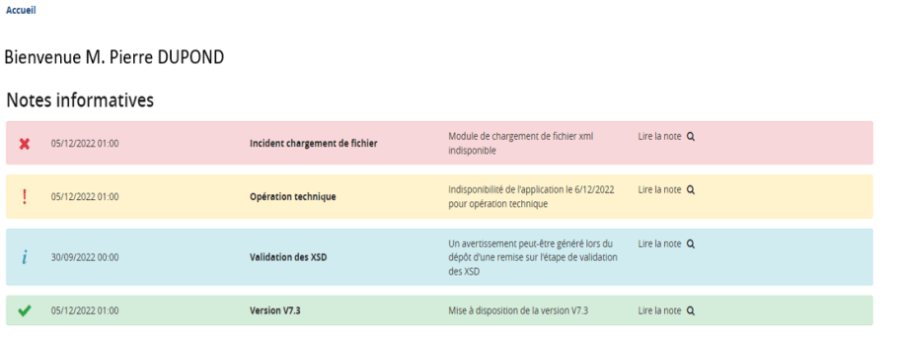

Pour avoir le détail d’une note informative il faut cliquer sur la loupe à droite de la ligne choisie.

Par exemple au clic sur l’incident de chargements de fichier, on obtient la pop-up suivante de détail de l’incident.

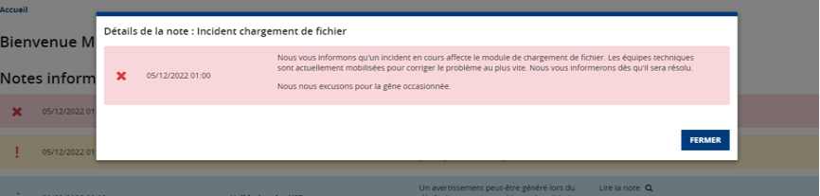

## Rubrique Chargement de fichiers

À partir de la page d’accueil, une Rubrique « Chargement de fichiers » permet le chargement d’un fichier de type .xml/.xbrl signés ou non (Les fichiers compressés au format « .ZIP » sont autorisés).

Deux méthodes sont disponibles :

* Sélectionner, glisser et déposer un ou plusieurs fichiers dans la Rubrique.
* Utiliser le bouton « Sélectionner un fichier » afin de récupérer un fichier présent sur le poste ou un répertoire de partage.

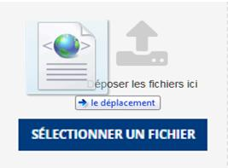

Une fois le(s) fichier(s) déposé(s), le bouton « Envoyer » devient accessible.

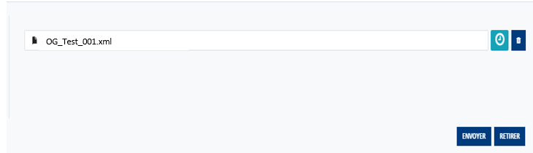

Après un clic sur ce bouton, le fichier passe en cours d’intégration et un numéro de ticket s’affiche sur la partie gauche de la rubrique.

Au clic sur ce numéro de ticket, on se débranche directement sur la page de détail de la remise.

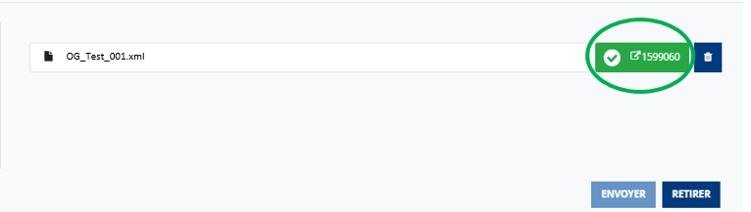

## Rubrique Suivi des remises

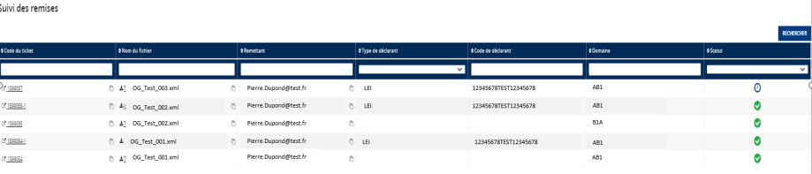

La rubrique « Suivi des remises » offre un aperçu rapide de l’état des 5 dernières remises effectuées.

* Il est possible de sélectionner une remise afin d’en visualiser les détails.
* Un clic sur une ligne permet d’accéder au détail de la remise (CF §X.2).

# Accès Profil

La page « Profil » est accessible en cliquant sur le lien **>Profil** ‘en haut à droite de l’écran au-dessus de la barre des menus.

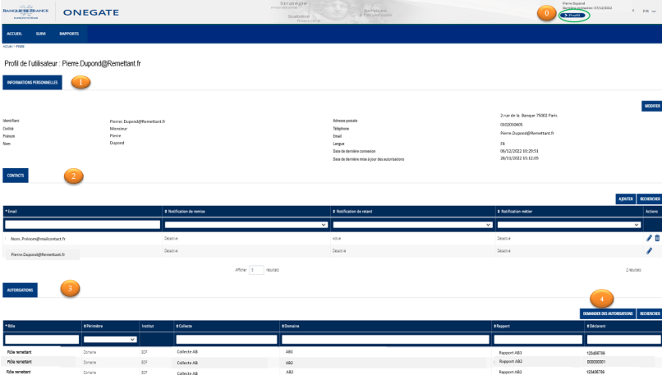

|  |  |
| --- | --- |
| **0** | **Accès ‘PROFIL’**  Ce nouveau lien dans le menu général permet d’accéder aux informations liées à son profil remettant et permet de faire des demandes d’extension de droit. |
| **1** | **Informations personnelles**  Possibilité de modifier les informations personnelles (Civilité, prénom, nom, adresse postale, numéro de téléphone, Email). Lors d’une modification de l’identifiant, Il est possible de mettre à jour en même temps l’émail de contact en cochant la case « Mettre à jour l’email de contact. |
| **2** | **Contact**  L’encadré « Contact » est mis à disposition afin de gérer les destinataires des notifications par e-mail  Cet encadré est paramétrable  Il est possible d’affecter chaque email à un ou plusieurs types de notification  Trois types de notifications sont proposés :   * Notification de remise : réception des messages liés à une remise et aux traitements de fichiers * Notification de retard : réception des messages liés aux relances retard * Notification métier : réception des messages liés aux comptes rendus de collectes métiers   Exemple : le remettant a choisi de cocher les cases « Notification de remise » et « Notification de retard » pour l’adresse email « Martin.DUPONT@XXX.FR ». Cette dernière recevra toutes les notifications liées à une remise par le remettant ou aux messages envoyés par le gestionnaire de collecte.  Remarque : pour les remettants de type A2A MFT ou A2A Web service, il est possible d’affecter des destinataires de notifications par e-mail. Pour cela il faut faire une demande auprès du support en notifiant le compte A2A sur lequel les adresses de contact doivent être rattachées. |
| **3** | **Autorisations**  Récapitulatif de toutes les accréditations validées (Déclarants, Rapports) et des Rôles liés. |
| **4** | **Demandes d’autorisation**  Cet encadré permet de demander des droits sur un nouveau couple  Déclarant /domaine. Il reprend le même type de fonctionnalité que la  demande d’accès (CF §IV) |

# Menu RAPPORTS

L’accès à la saisie en ligne a évolué grâce aux choix plus souple des critères de filtre.

À partir de l’onglet « RAPPORT », 2 axes de recherche sont disponibles : par domaine ou par déclarant.

* Choix par domaine / rapport:

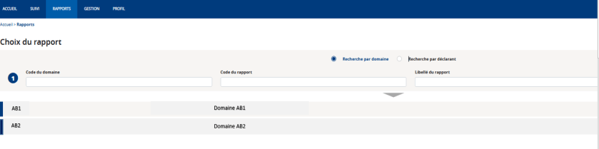

Les critères de filtres liés aux domaines (code domaine, code rapport, libellé du rapport) s’affichent ainsi que la liste des domaines.

* Choix par déclarant :

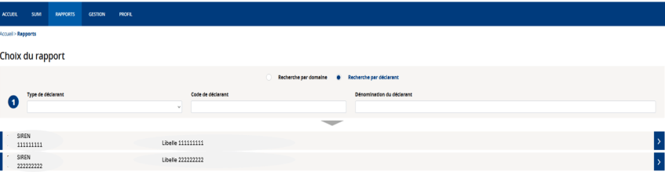

Les critères de filtres liés aux déclarants (type de déclarant, code déclarant, libellé du déclarant) s’affichent ainsi que la liste des déclarants

* Après avoir sélectionné le domaine et le déclarant on arrive sur le ou les formulaire(s) correspondant(s) à la période la plus récente du rapport avec possibilité de modifier l’un des 3 critères de filtres suivants :
  + Le domaine
  + Le déclarant
  + La période

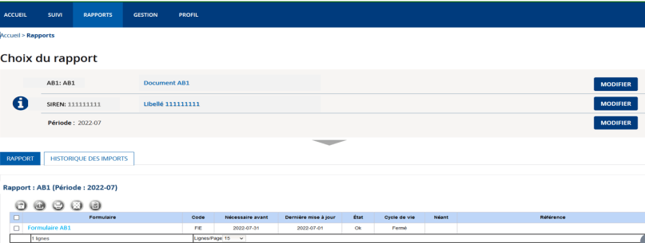

* On accède à la liste des périodes en cliquant sur le bouton ‘Modifier’ en face du champ ‘Période’

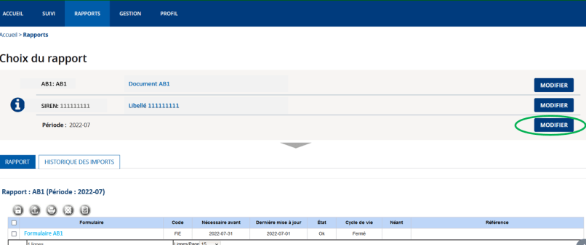

* Depuis le tableau présentant l’ensemble des périodes disponibles affichées par ordre décroissant, le choix de la période s’effectue en cliquant sur le boutondans la colonne « Sélection » sur la ligne correspondant à la période souhaitée.

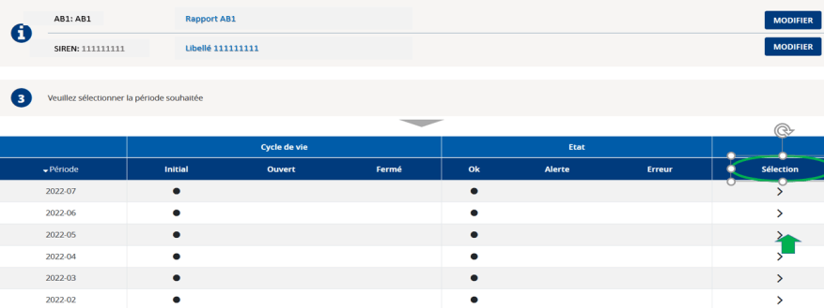

La période est définie par son cycle de vie (Initial, Ouvert, Fermé) et par son état (Ok, Alerte, Erreur).

## Menu RAPPORTS – RAPPORT (Import fichiers .csv)

Cette action n’est disponible que sur certaines enquêtes.

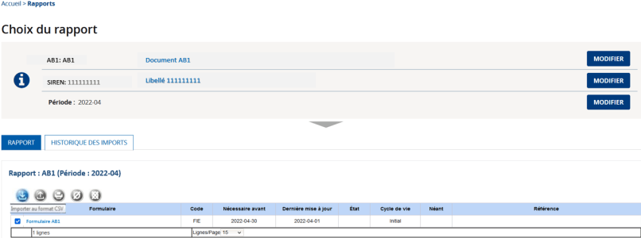

Cocher le formulaire souhaité puis cliquer sur "Importer au format CSV".

Selon le mode d’intégration souhaité, pour pouvez sélectionner le type « Ajout » ou « Remplace ».

Le fichier CSV chargé doit être encodé en « UTF-8 »

Sur la ligne « Encodage » Sélectionner le type d’encodage « UTF-8 ».

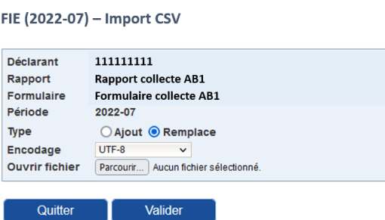

La page affichée permet d’importer un fichier au format .CSV

## Menu RAPPORTS - HISTORIQUE DES IMPORTS

La saisie en ligne s’enrichie d’un nouvel onglet ‘HISTORIQUE DES IMPORTS’ qui affiche les .CSV importés.

* Dès lors que vous remplissez un formulaire de saisie en ligne à partir d’un import csv, l’historique des imports csv est visualisable dans un nouvel onglet « HISTORIQUE DES IMPORTS »
* Il est possible de télécharger en XML le compte-rendu d’anomalie (colonne « Compte–rendu ») ou de le visualiser sur l’IHM ( bouton colonne « Action »).

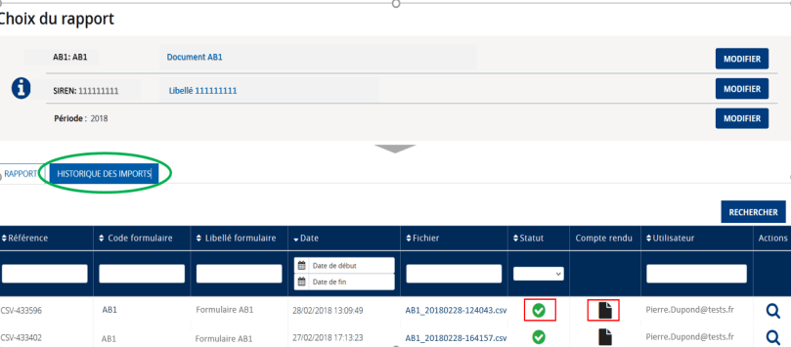

Cliquer sur l’icône ‘Compte rendu’ permet d’obtenir le compte rendu de l’import sous format .XML

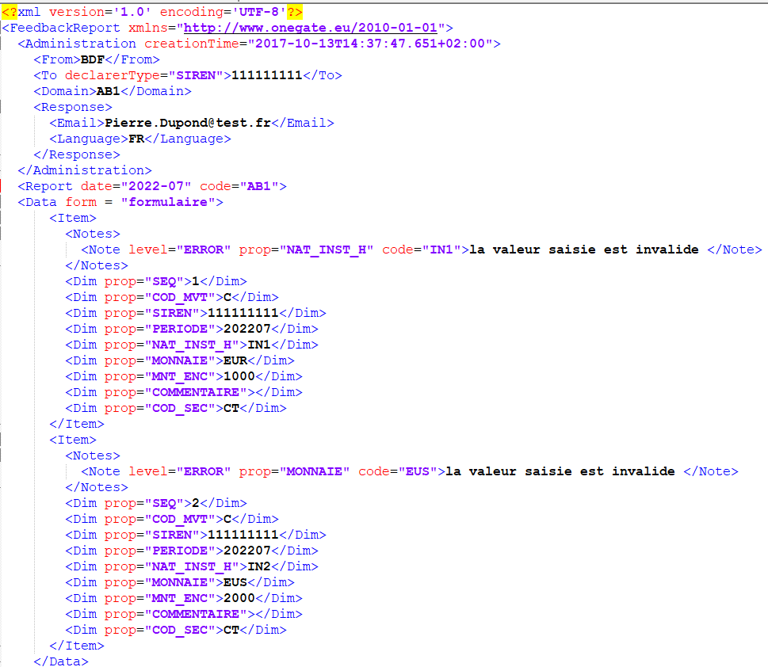

## Menu RAPPORTS – RAPPORT (Accès au formulaire)

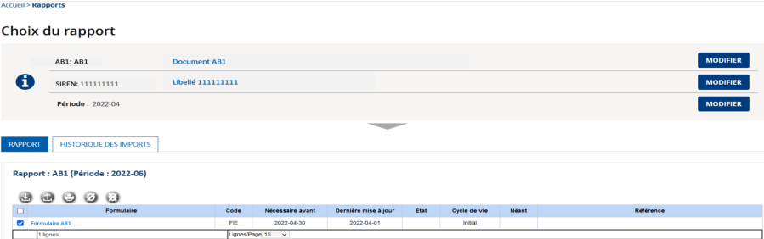

Cliquer sur le lien "Formulaire" affiché pour accéder au formulaire.

## Menu RAPPORTS – RAPPORT (Fermeture et envoi du formulaire)

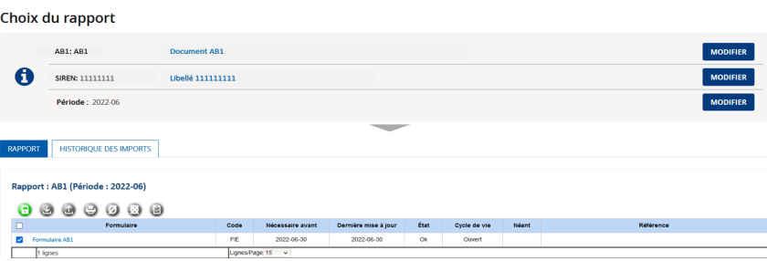

Sélectionner la case à cocher de la première colonne puis cliquer sur le cadenas (bouton vert) afin de fermer et envoyer le formulaire.

# Menu SUIVI - Suivi remises

## Menu SUIVI - Suivi remises – Présentation de la page

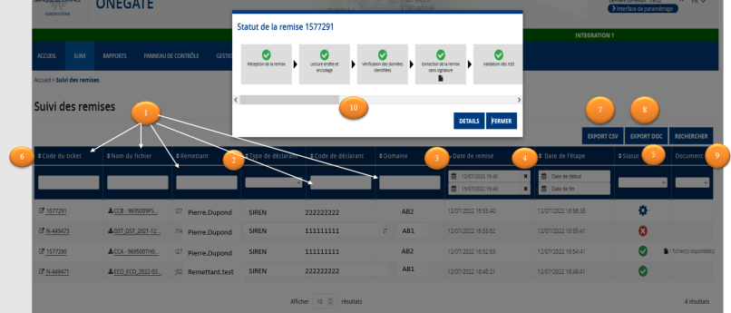

|  |  |
| --- | --- |
| **1** | **Zone de recherche saisissable**  Possibilité d'effectuer une recherche en saisissant un terme dans l’entête de colonne |
| **2** | **Liste déroulante de choix de déclarants**  Possibilité d'effectuer une recherche en sélectionnant un type de déclarant |
| **3** | **Sélection de date de remise**  Possibilité d'effectuer une recherche en sélectionnant une date dans l’entête de colonne |
| **4** | **Sélection date de l’étape**  Possibilité d’effectuer une recherche en sélectionnant une date d’étape |
| **5** | **Sélection de statut**  Possibilité d’effectuer une recherche par statut de traitement de fichier |
| **6** | **Identifiant du ticket (ticketid) préfixé par N-pour les saisies en ligne**  Les remises faites à partir de la saisie en ligne via l’onglet ‘Rapport’ apparaissent maintenant dans le suivi des remises (Menu « SUIVI » / « Suivi des remises ») et se distinguent des remises fichiers pas leur code du ticket préfixé par N- |
| **7** | **Export csv**  Il est possible d’exporter au format le tableau du suivi des remises à partir des critères de filtre saisie en cliquant sur le bouton ‘EXPORT CSV’.  Il sera proposé de sélectionner le nombre de ligne à exporter ou de tout exporter. Une fois le choix effectuer, cliquer sur le bouton « télécharger » et patienter durant la génération du fichier.  Selon le navigateur, une fenêtre propose d’ouvrir ou d’enregistrer le fichier |
| **8** | **Export doc - Recherche de document(s)**  Possibilité via le bouton « EXPORT DOC » d’effectuer une recherche sur critères de remises sur lesquelles ont été déposés un ou plusieurs documents.  Les documents trouvés peuvent être téléchargés.  Cette fonctionnalité est présente et disponible uniquement pour les domaines paramétrés pour recevoir des documents |
| **9** | **Colonne Document**  Indépendamment du statut de la remise, un ou plusieurs documents « annexes » peuvent être rattachés et mis à disposition sur une remise.  Possibilité d’effectuer un filtre par état (Présent/Absent).  Les documents peuvent être téléchargés en cliquant sur le sigle  .  Le sigle  est suivi d’un nombre indiquant le nombre de documents présents.  Cette fonctionnalité est présente et disponible uniquement pour les domaines paramétrés pour recevoir des documents |
| **10** | **Étape d’avancement du fichier**  En cliquant sur une ligne, les étapes de traitement de fichier d’affiche pour tous les types de remises :   * Pour les remises XML * Pour les remises XBRL * Remises en saisie en ligne   Sur certaines des étapes, un lien est proposé afin de pouvoir ouvrir ou enregistrer le compte-rendu (feedback) de l’étape correspondante. Ce lien est également disponible dans la colonne « Résultat de l’étape » du détail de la remise.  Un clic sur le bouton ‘DETAILS’ permet l’accès à la page de détail des remises. |

## Menu SUIVI - Suivi des remises – Détail de la remise

Le détail d’une remise permet d’obtenir un ensemble d’informations techniques et applicatives sur une remise. Pour certaines collectes, des comptes rendu métiers sont aussi mis à disposition dans le menu « Suivi _ Documents » (CF §XI) après dépôt du fichier et vous informera des éventuelles anomalies contenues dans votre remise.

Le détail de la remise est accessible après un clic sur le numéro de ticket du suivi des remises ou un clic sur le numéro de ticket affiché sur la page d’accueil suite à un chargement de fichier en U2A.

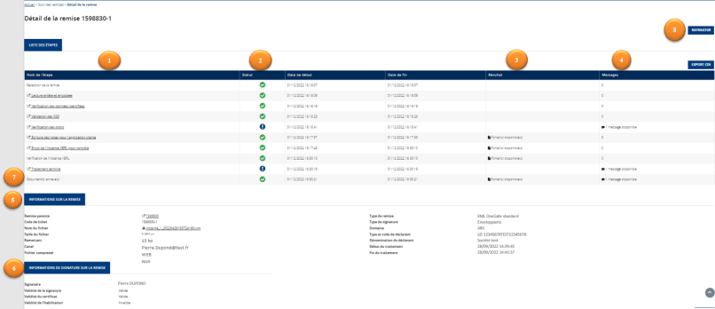

Exemple du détail d’une remise signée au format standard OneGate

|  |  |
| --- | --- |
| **1** | **Étape d’avancement du fichier**  Détail de chaque étape de la remise. |
| **2** | **Colonne « Statut » de l’étape**  Indique le résultat du traitement de l’étape. Trois valeurs possibles pour le statut :   * Succès * Avertissement * Échec |
| **3** | **Colonne « Résultat » de l’étape**  Il est possible de télécharger, pour certaines étapes, les comptes rendus de traitement. |
| **4** | **Colonne « Messages »**  Cette colonne indique pour chaque étape, le nombre de messages remontés. S’il est mentionné un chiffre différent de « 0 » dans cette colonne « Messages », alors il est possible de cliquer sur l’icône présent devant le nombre de message indiqué sur la ligne de l’étape concernée afin de visualiser le détail des messages de cette étape. |
| **5** | **Encart « Informations sur la remise »**  - Cette encart rappelle les informations issues du fichier remis.  - Pour les remises avec instances (remises XBRL, Protide ou multi-rapport), chaque instance a un numéro de ticket.  - Le champs ‘Remise parente’ présent sur les tickets liés à une instance, permet grâce à un lien, de se débrancher vers le détail de la remise parente.  - Le champs ‘Rapport et période’, permet grâce à un lien de se débrancher vers la saisie en ligne du rapport et de la période concernée. |
| **6** | **Encart « Information de signature »**  Pour les remises signées, les informations suivantes sont récapitulées ici :   * Signataire * Validité de la signature * Validité du certificat * Validité de l’habilitation. |
| **7** | **Étape Document(s) Annexe(s)**  Cette étape est présente et disponible uniquement pour les domaines paramétrés pour recevoir des documents.  Indépendamment du statut de la remise, un ou plusieurs documents « annexes » peuvent être rattachés et mis à disposition sur une remise.  Les documents peuvent être téléchargés   * Soit en une seule fois via un .zip en cliquant sur le fichier joint de la colonne « Résultat » * Soit unitairement après avoir cliqué sur le lien de la colonne ‘Messages’, comme le montre la copie d’écran ci-dessous. |
| **8** | **Bouton « Rafraichir »**  Cliquer sur le bouton « Rafraichir » permet de rafraîchir la liste fournie. |

# Menu SUIVI - Documents

La messagerie ONEGATE est remplacée par une gestion documentaire recensant l’ensemble des documents réceptionnés par domaine et déclarant.

Ces informations sont accessibles en fonction des droits des utilisateurs sur les couples déclarants/domaines.

L’ensemble des documents anciennement présents dans le Menu « Gestion », rubrique ‘Gestion Documentaire’ est maintenant présent dans le Menu « Suivi » rubrique ‘Documents’

Pour des besoins spécifiques des collectes SURFI et OFIS-OT disponibles au premier semestre 2020 relatifs à la personnalisation des emails, le back end envoie des emails aux remettants en passant par ONEGATE. Ces emails sont visualisables sous forme de documents dans cette page.

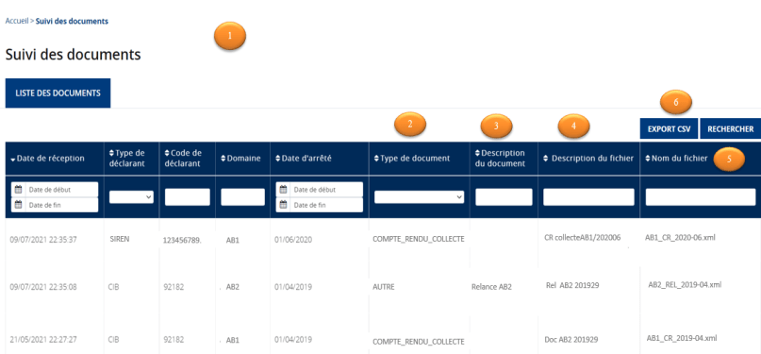

|  |  |
| --- | --- |
| **1** | **Tableau des documents**  Les 9 colonnes suivantes sont présentes avec les noms ci-dessous :   * Date réception : date de réception du document, sélectionnable dans l’entête * Type déclarant : liste déroulante * Code déclarant : saisissable dans l’entête de la colonne * Domaine : saisissable dans l’entête de la colonne * Date d’arrêté : date indiquée dans le fichier recu si elle est renseignée, sélectionnable dans l’entête * Type de document (liste) * Description du document : saisissable dans l’entête * Description du fichier : saisissable dans l’entête * Nom du ficher: saisissable dans l’entête   Toutes les colonnes sont triables et filtrables. |
| **2** | **Type document**  Le type défini par le métier, peut être CRC, Relance retard, Autre, etc Le but est de savoir quel est le type d’action effectué pour réaliser la mise à jour (remise). |
| **3** | **Description du document**  Champs complémentaire de description du document non obligatoirement renseigné. |
| **4** | **Description du fichier**  Ce champ peut contenir des informations sur la remise liée au document envoyé (par exemple le numéro de ticket) ou d’autres informations sur le contenu du fichier transmis. |
| **5** | **Nom du fichier**  Il s’agit du nom du document joint.  Un lien permet via un clic sur ce nom, de télécharger le document.  Pour le mail personnalisé, le corps du mail envoyé est le contenu du fichier s’il est sous format html. |
| **6** | **EXPORT CSV**  Au clic sur ce bouton, on peut exporter une ou plusieurs lignes du tableau.  Dans le résultat de l’export, une colonne ‘taille’ indique le poids de chaque document. |

# Lexique

|  |  |
| --- | --- |
| **Acronymes** | **Définitions** |
| A2A | Application to Application |
| U2A | User to Application |
| IHM | Interactions Homme-Machine |
| URL | Uniform Resource Locator |
| Code CAPTCHA | Code ayant pour finalité de différencier les humains des ordinateurs |

# Annexes

## Annexe 1 : Procédure d’export du certificat électronique au format Base 64 (certificat.cer)

**Export du certificat électronique au format Base 64 (certificat.cer)**

1. Lancer le manager de certification en écrivant certmgr.msc comme suit  dans le menu démarrer  (rechercher les programmes et fichiers) et faire « entrée »

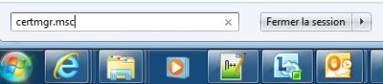

Ou faire Windows+R : 

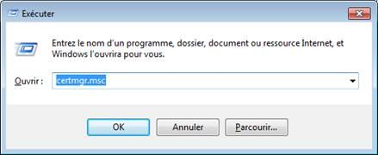

1. Aller dans Personnel/Certificats : Vérifier que votre certificat électronique est bien présent

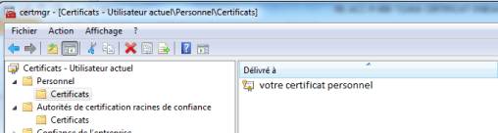

1. Extraire la clé publique, pour cela :
   1. Cliquez droit sur votre certificat personnel / Toutes les tâches/ Exporte

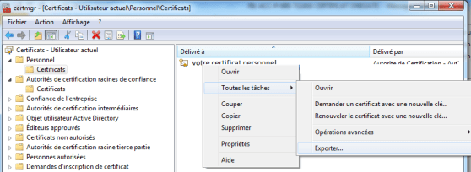

* 1. Cliquez sur « Suivant »

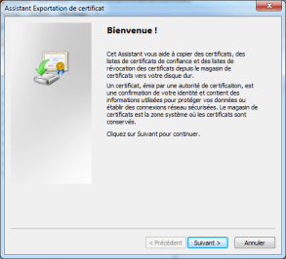

* 1. Sélectionnez la réponse «  Non, ne pas exporter la clé privée » et faire « Suivant »

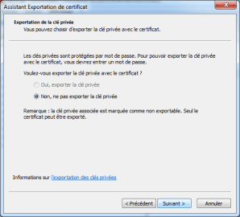

* 1. Sélectionnez le format « X.509 encodé en base 64(.cer) » et faire « Suivant »

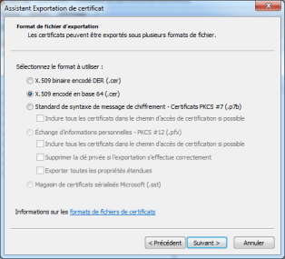

* 1. Renseigner le nom du fichier, ex : Cle_Publique_Nom_Prenom et faire « Suivant ».Vérifier l’emplacement du fichier en faisant Parcourir pour le retrouver.

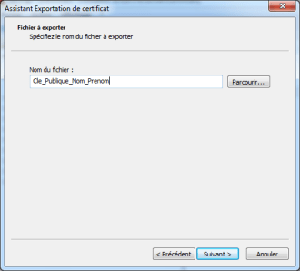

* 1. Cliquer sur « Terminer »

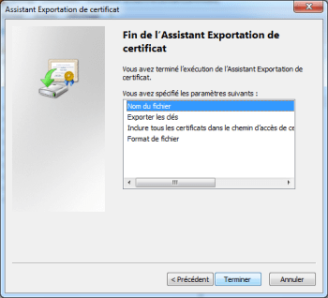

1. Le fichier Cle_Publique_Nom_Prenom.cer est créé en base 64